**2.10 Объяснить характер пп при…**

Характер переходного процесса для рассмотренного выше случая дискретного изменения напряжения при *Тя0* показан на рис. , а, б пунктиром. Процесс увеличения частоты вращения затянут во времени по отношению к случаю *Тя=0* для того же значения *Тм ,* причем кратность изменения момента и тока ДПТ в этом случае меньше.

 б) Если *Тм < 4Тя*, то корни (2.68) уравнения (2.67) комплексные, сопряженные с отрицательной вещественной частью:

(2.70)

(2.71)

где

Общее решение (2.63) в случае имеет вид:



(2.72)

где *С3* и *С4* – постоянные интегрирования.

В (2.69) и (2.72) первые два члена в правой части представляют собой вынужденную составляющую переходного процесса, которая соответствует установившемуся значению частоты вращения при *0*, отвечающему новому значению напряжения питания (*Uя ±Uя*), а остальные—свободную составляющую процесса. Значения постоянных интегрирования *С1—С4* находят по начальным условиям переходного процесса *1* и *d1 /dt* в момент времени *t=0* [8].

При комплексных корнях *р1,2* переходной процесс изменения частоты вращения имеет колебательный характер, что вызвано наличием в системе накопителей двух видов энергии: электромагнитной в цепи якоря ДПТ и механической в движущихся частях ЭП.

Качественно процесс показан на рис. , в во времени, а на рис , г на плоскости механических характеристик при дискретном увеличении напряжения.

В момент времени *t1* частота вращения ротора достигает уровня установившегося значения напряжения *Uя+Uя* , но ток в цепи якоря больше установившегося, момент ЭД больше момента сопротивления и ротор продолжает ускоряться, а момент ЭД уменьшается. В момент времени *t2*  , наоборот, достигается равенство моментов при значительно большей частоте вращения и ЭДС двигателя, что вызовет дальнейшее снижение момента и частоты вращения. Колебательный процесс протекает с частотой свободный электромеханических колебаний:

(2.73)



и коэффициентом демпфирования [4] :

(2.74)

**2.11 Что общего и чем отличается пп ДТП НВ и ДТП ПВ…**

***Рекомендации по применению ДПТ.***

1. Двигатель независимого электромагнитного возбуждения ДПТ НВ и магнитоэлектрические имеют наиболее линейные механические характеристики. Поэтому они применяются чаще.

Кроме того, у ДПТ ПМ отсутствуют потери на возбуждение и меньше сказывается реакция якоря (проводимость ??? потоку через магнит ниже).

1. У ДПТ с последовательным возбуждением механические характеристики существенно нелинейны. К тому же, невозможно рекуперативное торможение. Поэтому этот двигатель применяют реже. Однако его применяют в системах с релейным управлением, т.к. ДПТ ПВ обладает большим пусковым током, а линейность механических характеристик не требуется.

Для изменения направления вращения якоря ДПТ ПВ используются две обмотки возбуждения с разным направлением потока возбуждения. Коммутируются лишь ОВ1 и ОВ2.

1. Для повышения быстродействия используют ДПТ с гладким, печатным или полым якорем.

**2.12 В какой точке мех хар-ки ДТП НВ…**

Найдем зависимость отдаваемой двигателем мощности в функции частоты *P2=f()*.

Из уравнения (2.80):

При *=0 P2=0;*

При *=0 P2=0.*

Найдем максимум мощности:

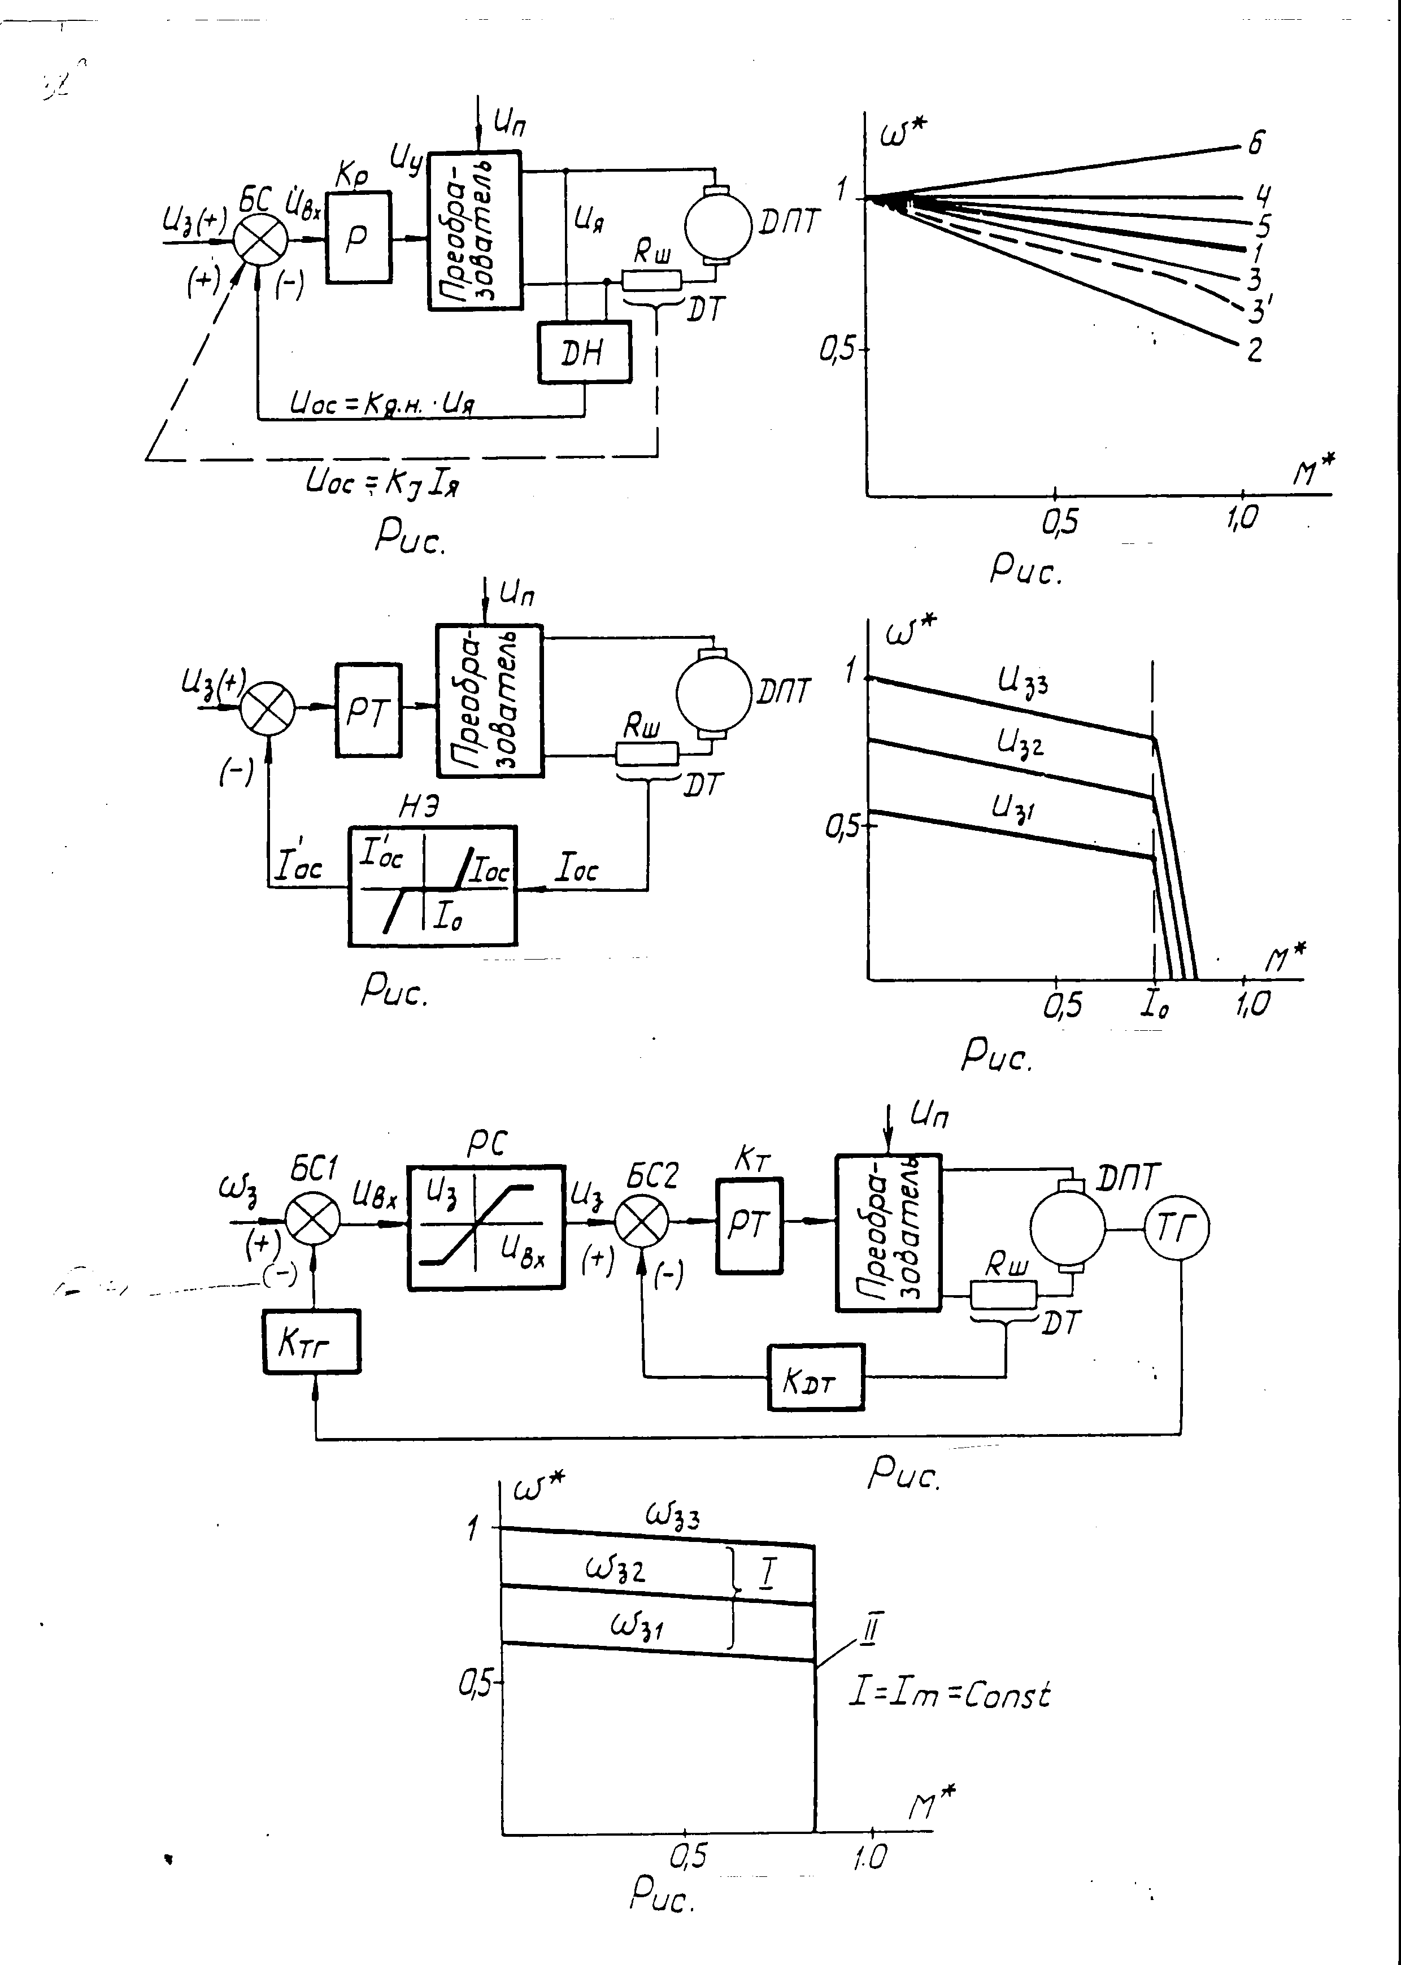 

График зависимости *P2=f()* является параболой и изображен в координатах *М=f()* на рис. 2.23.

**2.13 Особенности мех хар-к ДПТ НВ при…**

***Положительная обратная связь по току.***

Большую жесткость механических характеристик можно получить, если применить в структурной схеме рис.6.25

(6.67)

положительную обратную связь по току (пунктир). В качестве датчика (ДТ) может быть использован шунт в цепи якоря ДПТ. Тогда сигнал обратной связи *Uoc=KJIя*, а входное напряжение *Uвх=Uз+КJIя*. После подстановки в (6.65):



Где *Кс = Кр Кп КJ* — общий коэффициент усиления системы.

*Кс* имеет размерность [Ом]. Поэтому при *Rп+ Rя = Kc* имеем идеально жесткую характеристику 4 (рис.6.26), при *Rп+ Rя > Kc* характеристика ДПТ имеет отрицательный статизм (прямая 5 рис.6.26), а при *Rп+ Rя < Kc* —положительный статизм (прямая 6 рис.6.26).

***Система с нелинейной отрицательной обратной***

***связью по току.***

Стремление получить механическую характеристику в пусковом режиме близкую к идеально мягкой в условиях ограничения по току преобразователя приводит к введению в большинство ЭП отрицательной обратной связи по току с заданным ограничением по току. В разомкнутой по скорости структурной схеме эта связь реализуется по типу, показанному на рис.6.27, где в отличие от схемы на рис.6.25 в цепь обратной связи по току введен нелинейный элемент (НЭ), а обратная связь является отрицательной, обеспечивая стабилизацию тока якорной цепи на уровне тока задания (*Iз*).

Работа ЭП с НЭ, имеющим характеристику, приведенную на рис.6.27 , происходит следующим образом. Пока сигнал пропорциональный току обратной связи *Ioc<I0*, где *I0—*ток отсечки, эта связь разомкнута и ДПТ работает на участке механической характеристики, определяемой *Uз*, т.е. на характеристиках типа рис.6.8 при малых значениях *н* . В реальной ситуации стремятся осуществить пуск с максимально возможным моментом, поэтому устанавливают *Uз* на таком уровне, когда на ДПТ подается максимально возможное напряжение. Ток в цепи якоря возрастает, а при *Iос>I0* вступает в работу НЭ и формирует сигнал обратной связи *I`ос*, который снижает входной сигнал *Uвх* регулятора тока (РТ) и преобразователь переводится на предельно допустимое значение выходного напряжения (тока). По мере разгона ток поддерживается на примерно постоянном уровне. Стабильность тока определяется типом РТ и общим коэффициентом усиления.

Вид механических характеристик показан на рис. 6.28, где в области *Iос<I0* имеем мягкие характеристики, а при *Iос<I0* искусственные механические характеристики типа рис. 6.8 с уровнем, определяемым *Uз* или для рис.6.8 это величина *н.*

Уравнение электромеханической характеристики на участке с *Iос>I0* по аналогии с (6.67) записывается в виде

 

где *Кс*—коэффициент усиления системы (со знаком плюс).

Описанный способ ограничения тока и формирования *М≈const* широко используется в сочетании с главной обратной связью по скорости.

***Система отрицательной обратной связи по скорости***

***с ограничением тока.***

Система с жесткой отрицательной обратной связью по скорости является наиболее широко используемой системой в регулируемом по скорости приводе, т.к. указанная обратная связь обеспечивает в высокой точностью отработку программы задания частоты вращения.

Укрупненная структурная схема ЭП приведена на рис. 6.29 и в дополнении к рис. 6.27 содержит главную обратную связь по скорости, путем изменения последней по сигналам тахогенератора (ТГ) с коэффициентом передачи *Ктг*. Этот сигнал поступает на первый блок сравнения (БС1), куда подается сигнал задания на скорость *з*. Рассогласование сигналов

*Uвх=з—kтг*  через регулятор скорости (РС), имеющий нелинейную характеристику с ограничением и коэффициентом передачи *Kрс*  формирует сигнал задания *Uз=Крс(з—Kтг)* на ток в цепи якоря. РС находится в прямой цепи управления, поэтому он выполняет функцию усилителя сигнала и ограничителя предельного задания на ток, как НЭ в схеме рис.6.27.

Внутренний контур регулирования в схеме содержит датчик тока (ДТ), отрицательную обратную связь по току с коэффициентом усиления *Кдт*, которая подключена ко второму блоку сравнения (БС2). Этот контур обеспечивает формирование мягкого участка механической характеристики II рис. 6.30 с максимально возможным моментом, определяемым предельно допустимым значением тока якоря. За счет этого достигается высокое быстродействие при переходе с одной заданной частоты вращения на другую.

Внешний контур регулирования обеспечивает стабилизацию частоты вращения (участок I рис.6.30) в соответствии с сигналом задания.

Механическая характеристика на этом участке записывается в виде:



Где *Кс=КтпКрсКтКп*—общий коэффициент усиления системы.

Стабильность частоты вращения на участке I зависит от общего коэффициента усиления, особенностей выполнения регулятора скорости (пропорциональный, пропорционально-интегральный), типа датчика скорости (постоянного тока, импульсный и т.д.). В зависимости от принятых решений может быть получена стабильность от 0.5 % (использование ТГ постоянного тока, пропорционального РС) до 0.002% и выше при импульсный датчиках скорости и цифровых схем обработки информации в контуре регулирования скорости.